阿里大于短信接口发送测试

测试人：鞠华威 测试时间：2019.4.2

## （1）短信发送服务介绍

阿里大于短信服务（Short Message Service）是用户提供的一种通信服务能力，支持快速发送短信验证码、短信通知等。三网合一专属通道，与工信部携号转网平台实时互联。电信级运维保障，实时监控自动切换，达到率高达99%。

## （2）登录网址

<https://www.aliyun.com/product/sms?utm_content=se_1001333881>

## （3）账号注册

账号：jhw881113 密码：jhw.08.08.09.13

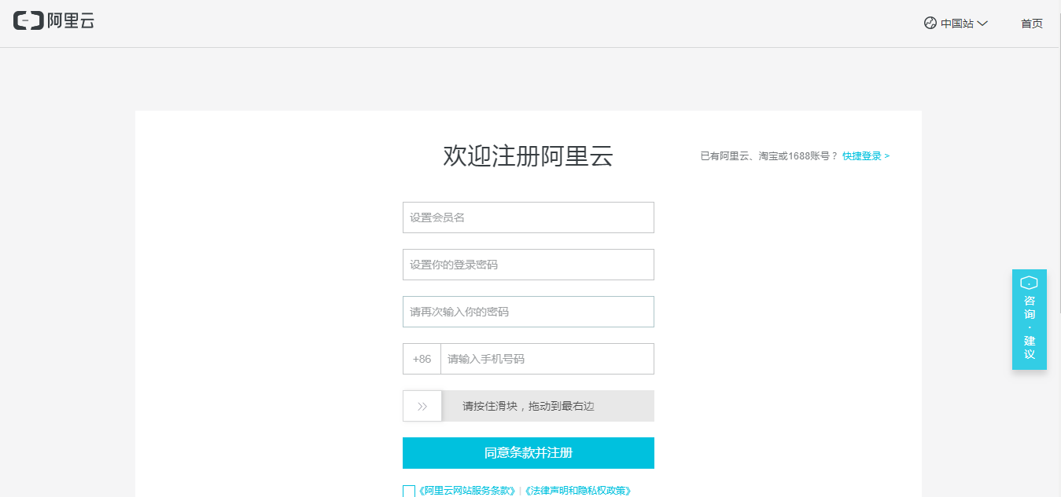

## （4）企业套餐购买或个人账户充值

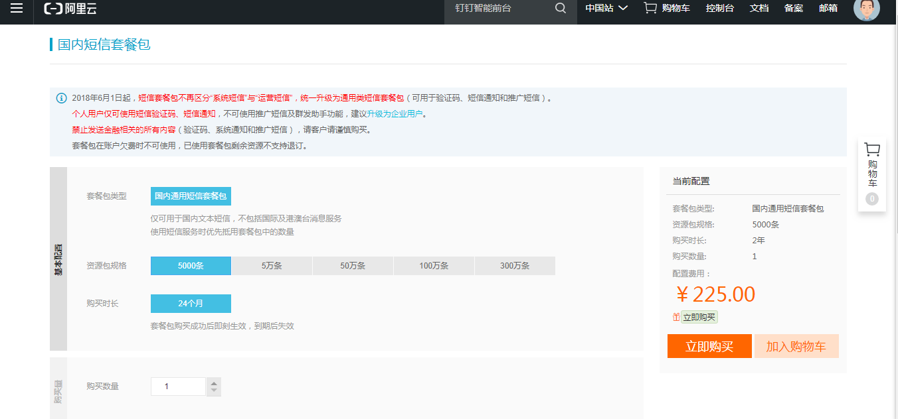

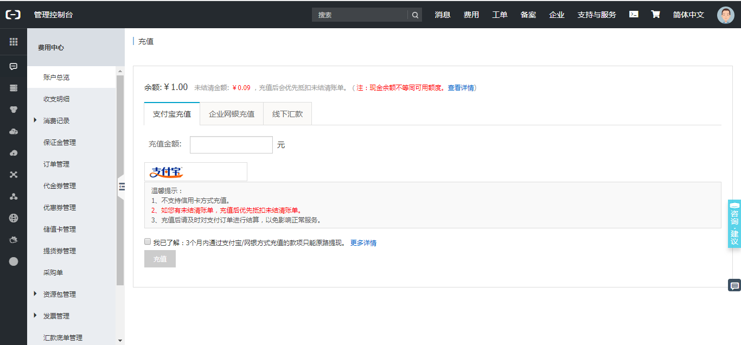

## （5）添加短信发送签名认证

1、默认可以选择：【测试专用】阿里云通讯；

2、添加签名可以选择自己喜欢的方式进行签名，添加完成后需进行审核；

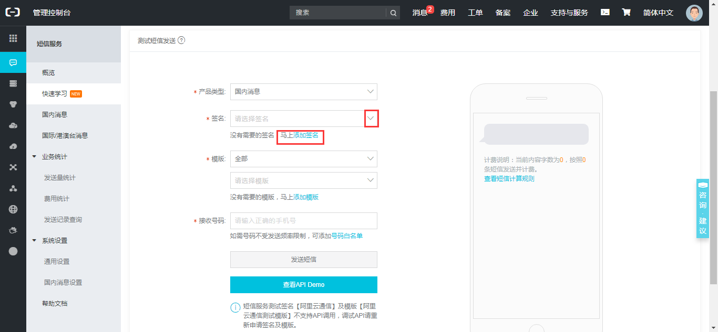

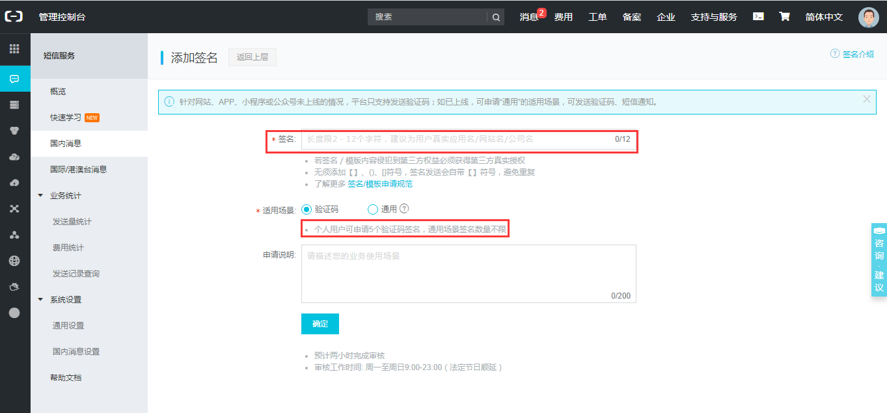

## （6）添加短信发送签名管理审核

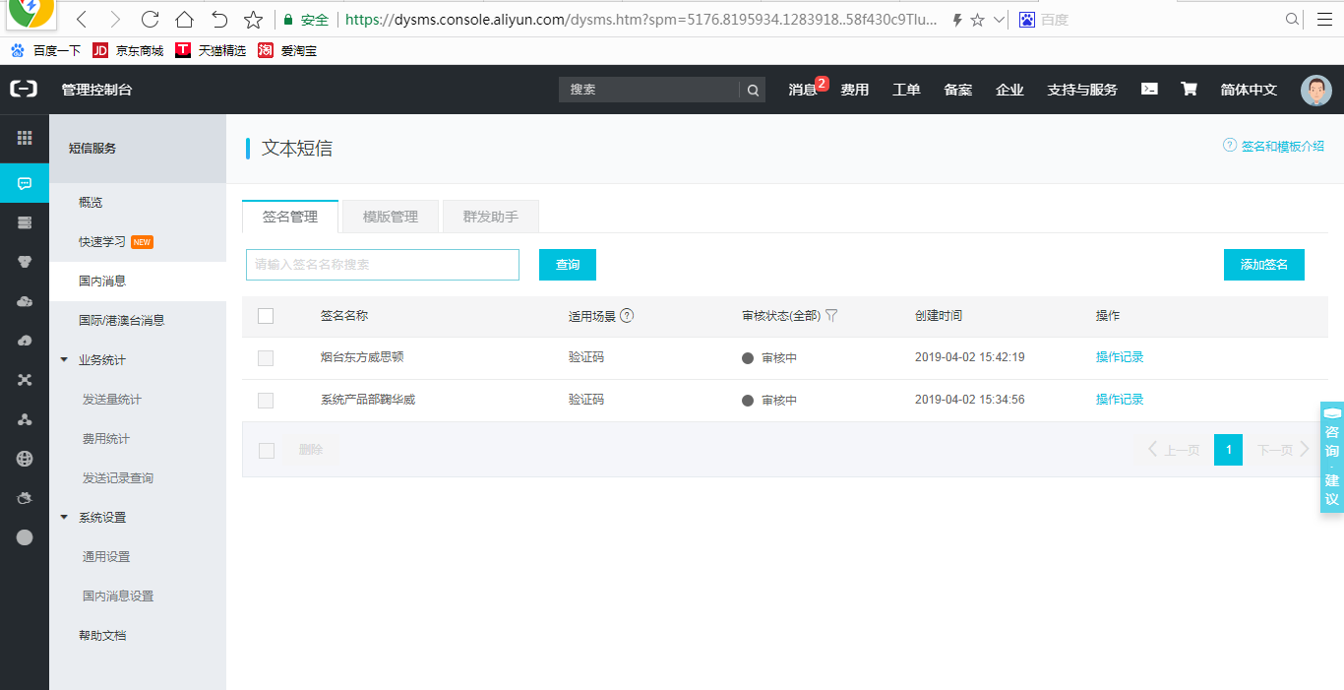

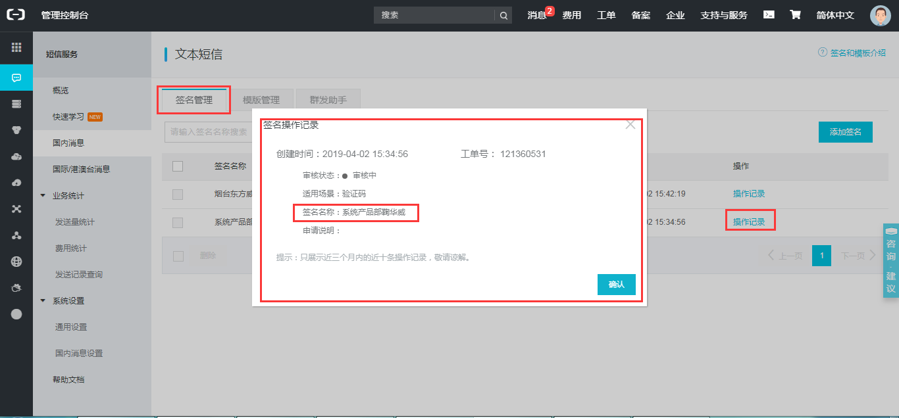

## （7）添加短信发送模板认证

1、模板验证版，默认可以选择：【测试专用】阿里云通讯；

2、也可以自己进行模板的添加；

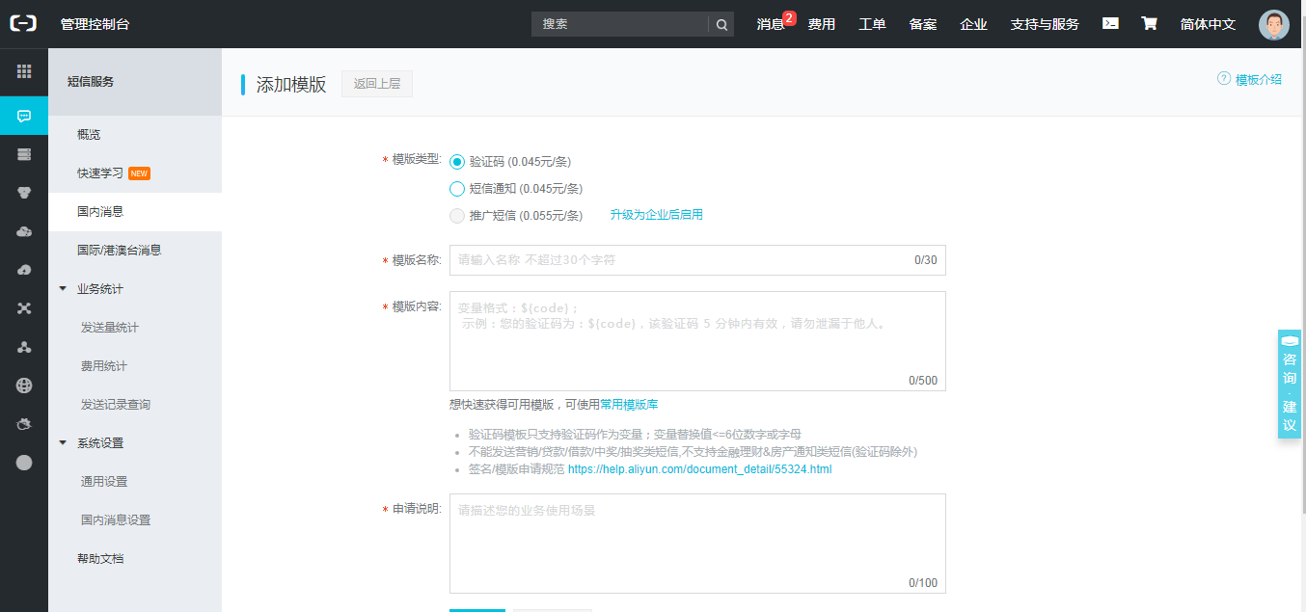

## （8）添加短信发送模板认证审核

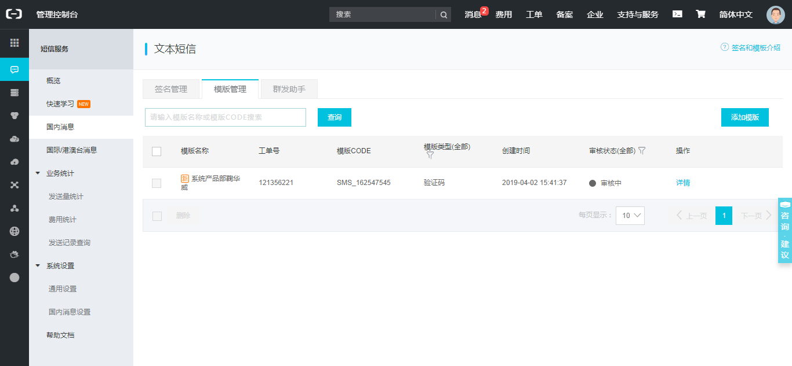

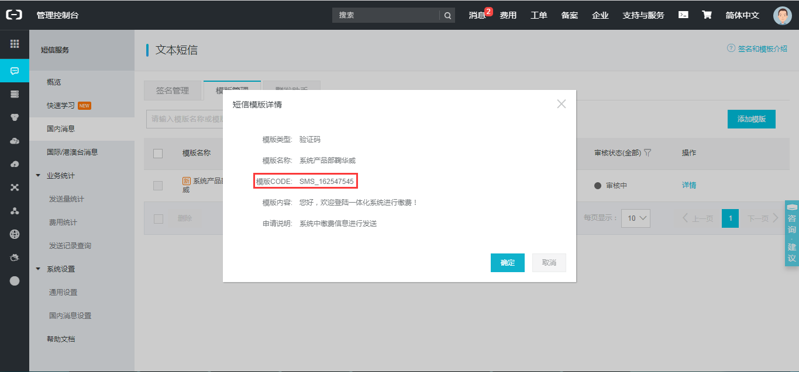

## （9）短信发送人手机号码填写

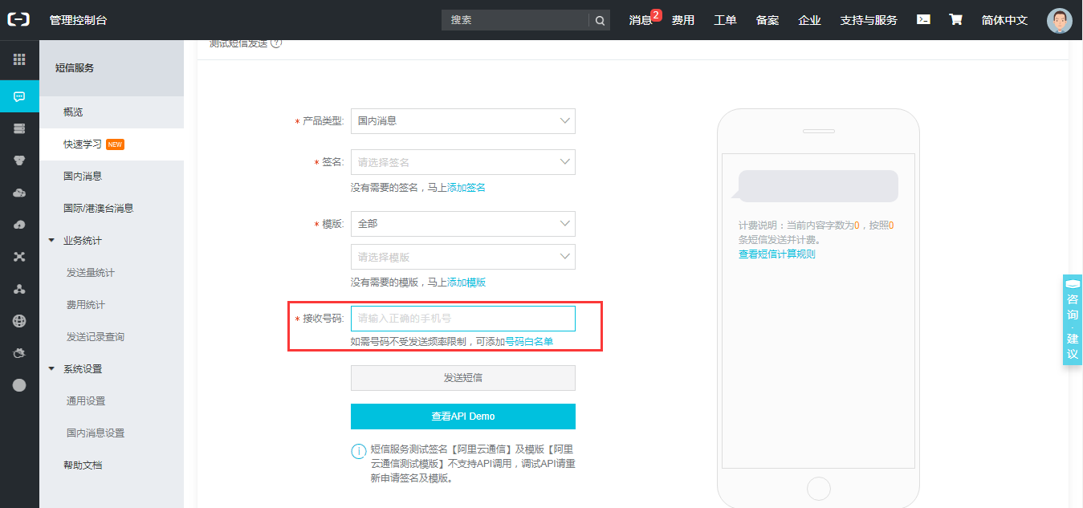

## （10）短信发送成功标识

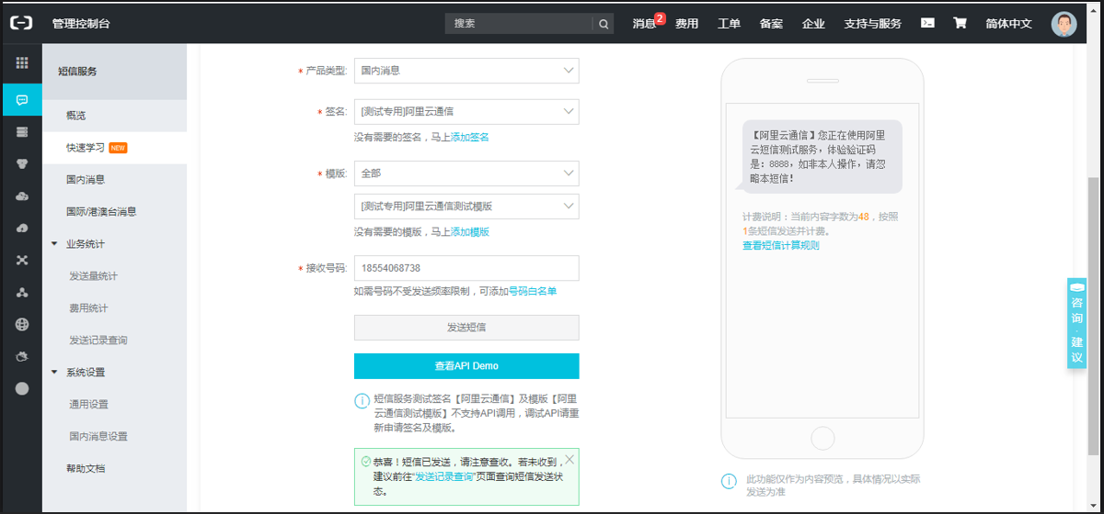

## 附件一：短信发送源代码

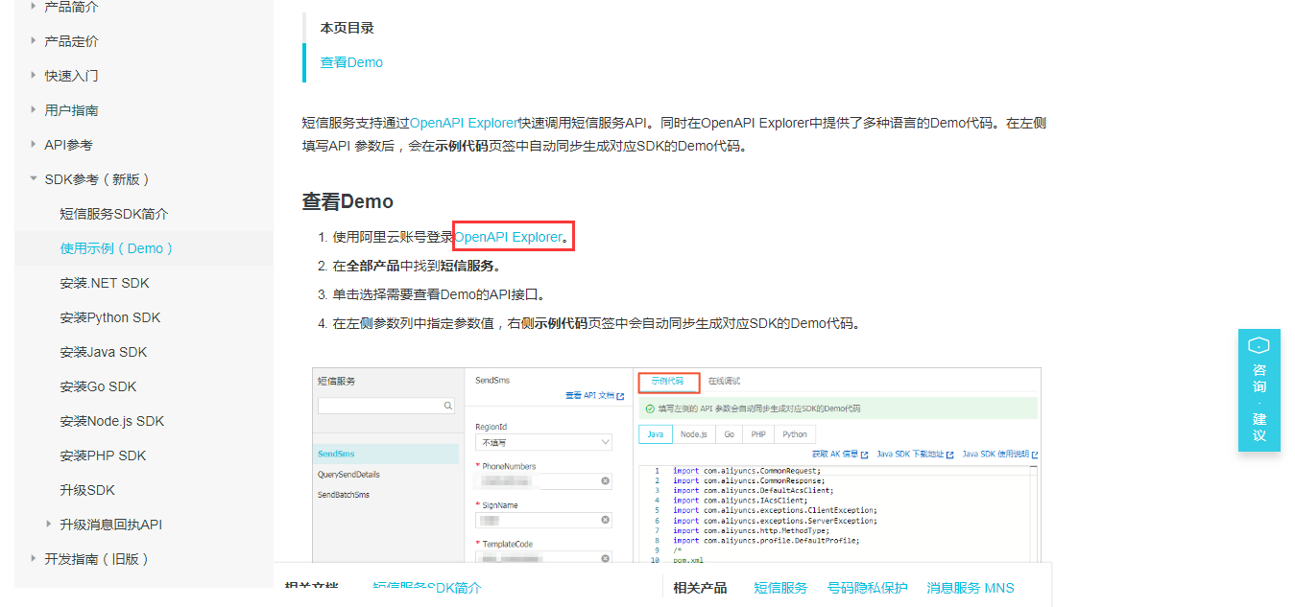

根据注册的短信签名和模板，进行程序的发起调用，最后达到短信成功发送的目的：

import com.aliyuncs.CommonRequest;

import com.aliyuncs.CommonResponse;

import com.aliyuncs.DefaultAcsClient;

import com.aliyuncs.IAcsClient;

import com.aliyuncs.exceptions.ClientException;

import com.aliyuncs.exceptions.ServerException;

import com.aliyuncs.http.MethodType;

import com.aliyuncs.profile.DefaultProfile;

/*

pom.xml

<dependency>

<groupId>com.aliyun</groupId>

<artifactId>aliyun-java-sdk-core</artifactId>

<version>4.0.3</version>

</dependency>

*/

public class CommonRpc {

public static void main(String[] args) {

DefaultProfile profile = DefaultProfile.getProfile("default", "<accessKeyId>", "<accessSecret>");

IAcsClient client = new DefaultAcsClient(profile);

CommonRequest request = new CommonRequest();

//request.setProtocol(ProtocolType.HTTPS);

request.setMethod(MethodType.POST);

request.setDomain("dysmsapi.aliyuncs.com");

request.setVersion("2017-05-25");

request.setAction("SendSms");

try {

CommonResponse response = client.getCommonResponse(request);

System.out.println(response.getData());

} catch (ServerException e) {

e.printStackTrace();

} catch (ClientException e) {

e.printStackTrace();

}

}

}

## 附件二：短信发送API参考

